**Kongruenzsätze - Anwendungsaufgaben**

Zu den Konstruktionen gehört natürlich eine Planskizze und die Angabe des Kongruenzsatzes.

1. Dachdecker Heinze muss eine Dachrinne austauschen. Dazu stellt er seine 5 m lange Leiter im Abstand von 2,50 m von der Hauswand entfernt auf. In welcher Höhe muss er arbeiten?

## Planskizze: Kongruenzsatz: SWS Maßstab: 1 : 100

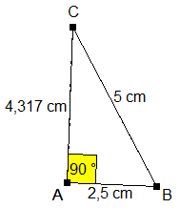

**Konstruktionsbeschreibung:**

1. Zeichne = 2,5 cm.

2. Konstruiere die Senkrechte in A auf .

3. Trage mit dem Zirkel in B a = 5 cm an.

4. Der Schnittpunkt mit der Senkrechten ist der Punkt C und gibt die Höhe der Wand an.

**Er muss in einer Höhe von etwa 4,32 m arbeiten.**

1. Wie hoch ist das folgende Haus, wenn  = 3,5 m, α = 38° und δ = 48° ist?

Planskizze (schon vorhanden): Maßstab: 1 : 100

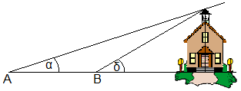

Konstruktionsbeschreibung:

- Zeichne  = 3,5 cm.

- Trage an  in A den Winkel α = 38° an.

- Trage an  in B den Winkel δ = 48° an.

- Der Schnittpunkt der beiden freien Schenkel gibt den

Endpunkt der Strecke an, welche die Höhe des Hauses

bestimmt. (s. Skizze)

- Durch Messen der Höhe erhält man 9,22 cm.

**Das Haus ist etwa 9,22 m hoch.**

